**钢丝绳切绳吨公里第二期问题**

1、钻杆和加重钻杆是否分别只有1个？如果存在多个钻杆或者多个加重钻杆，钻杆或者加重钻杆的公称质量是否按照平均值进行计算（W1*H1+W2*H2）/（H1+H2）？

2、作业过程吨公里数的修正（服役系数）

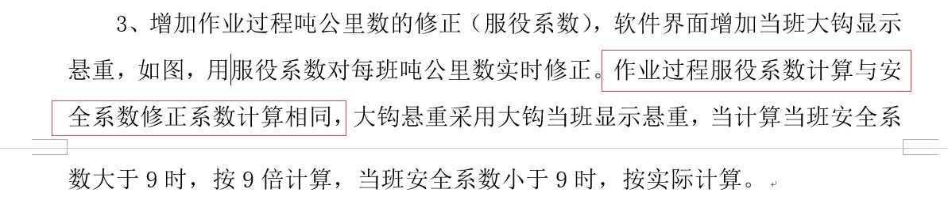

其中，安全系数修正系数是什么？就是计算切绳临界值的安全系数修正系数吗？如果是，为什么要另起一个别名？计算方式是目前公式计算结果乘以这个系数（最大为9）吗？

3、当班大钩显示悬重在计算中起什么作用？

4、界面优化

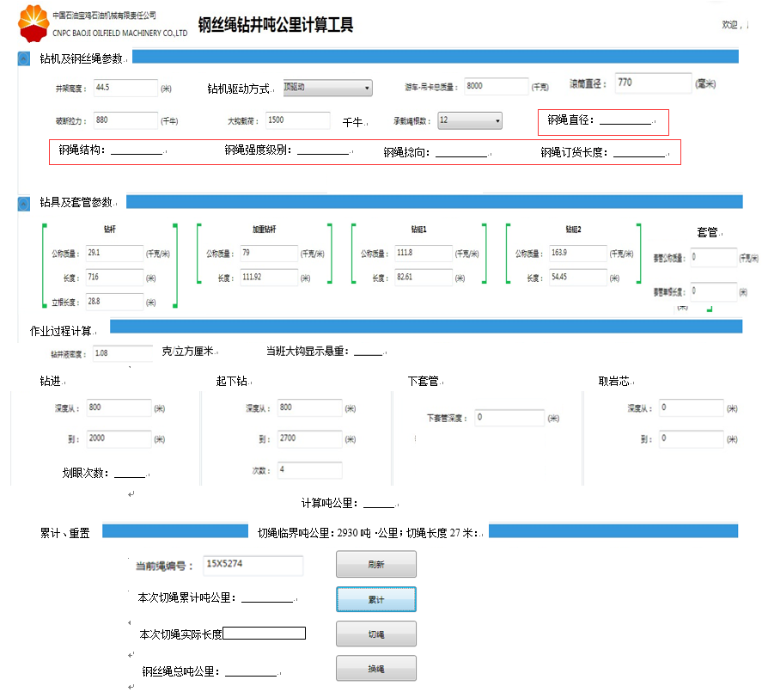

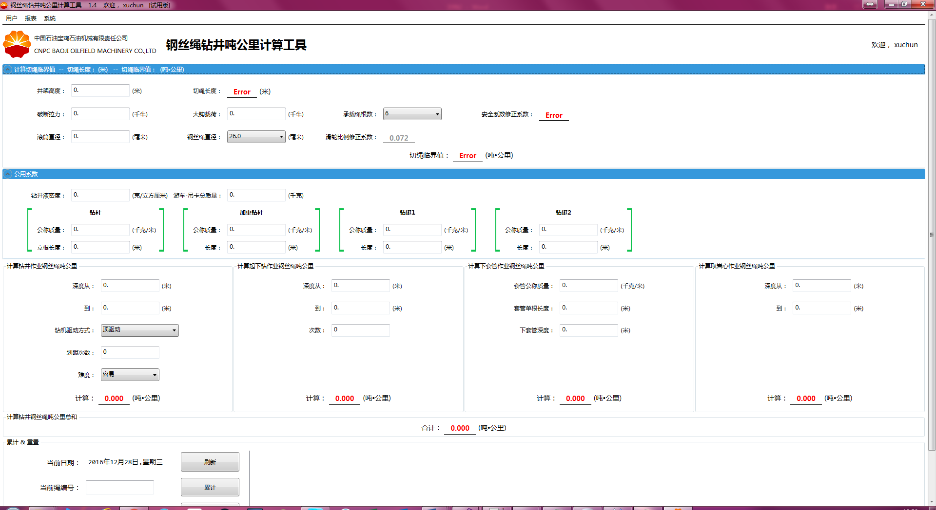

界面上两者相差较大，希望用文字再细化一下：

1. 钻机驱动方式上移
2. 切绳长度去除？
3. 游车-吊卡上移
4. 滚筒直径上移
5. 安全修正系数去除？
6. 钢丝绳直径从下拉选择方式修改为输入方式？
7. 滑轮比例修正系数去除？
8. 添加钢绳结构、钢绳强度级别、钢绳捻向、钢绳订货长度（这4个属性是根据钢绳编号决定的吗？）
9. 去除切绳临界值？
10. 钻井液密度下移
11. 添加当班大钩显示悬重
12. 钻井作业钢丝绳吨公里的难度系数去除？
13. 累计&重置中本次切绳累计吨公里（对应原来的累计值吗？）、本次切绳实际长度（如何计算？）、钢丝绳总吨公里分别是什么？